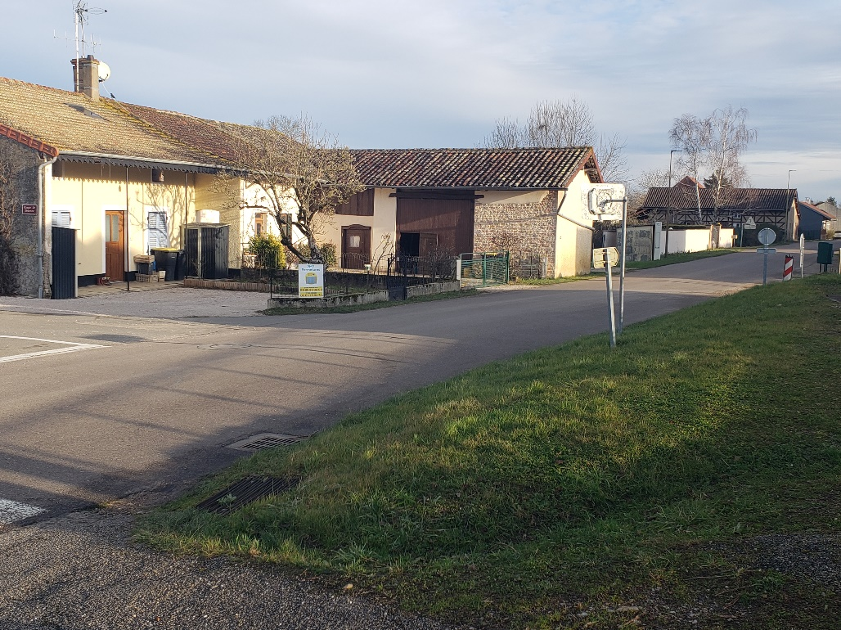
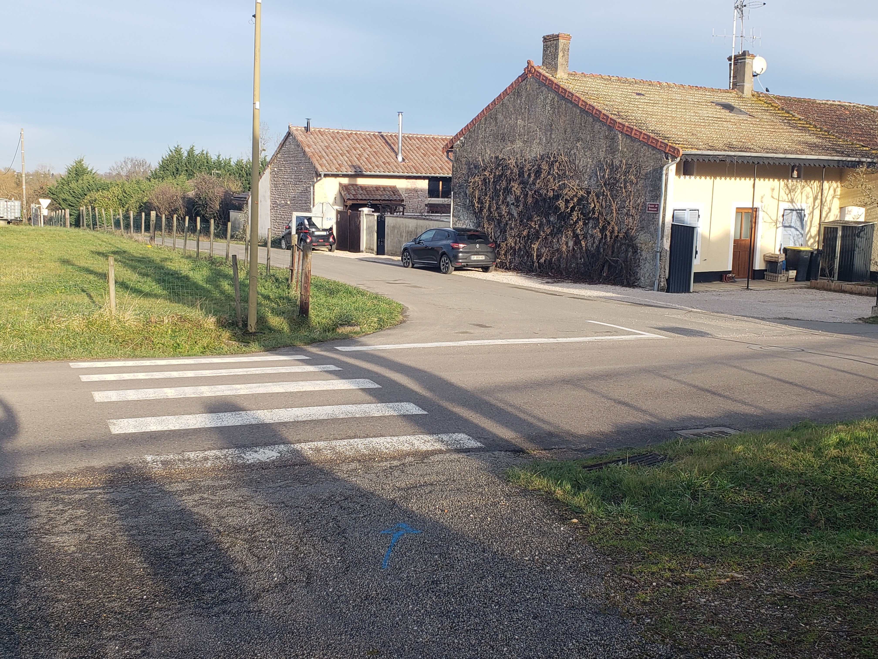
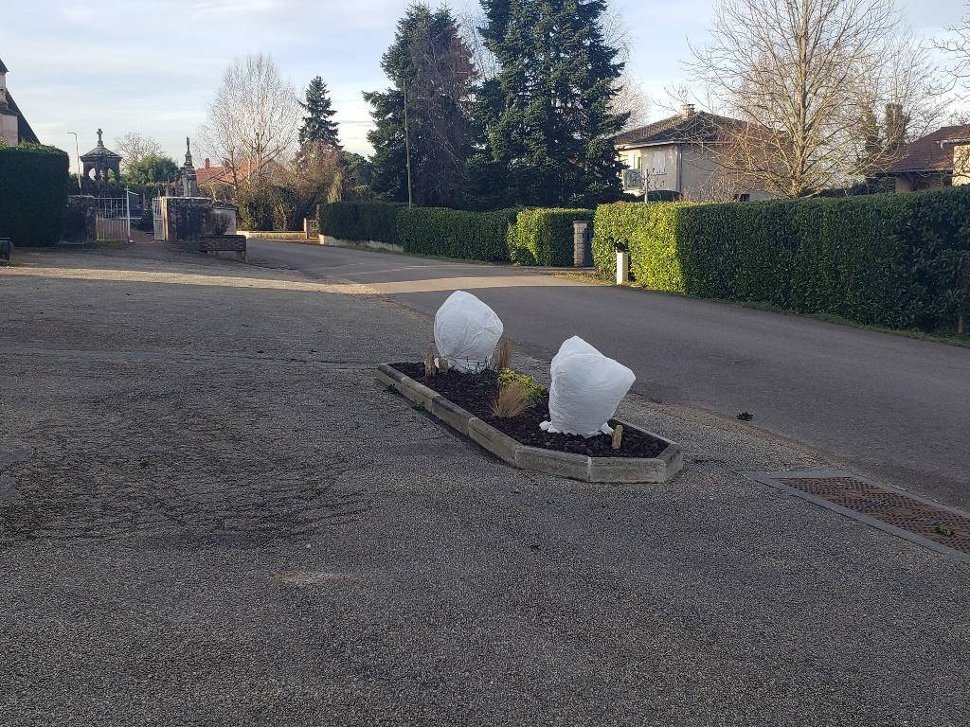

Danger : Pas de trottoirs le long des routes
Pas de zone de stationnement pour le bus
Pas de ralentisseur à la sortie du virage

- Sécurité : passage piétons devant l’école.

